챕터2. N-그램 바닥부터 이해하기

2-5. 바이그램(Bigram)
유니그램과 바이그램의 차이

조건부 확률
유니그램은 어떤 글자가 많이 나오는가를 세는 것이고 바이그램은 어떤 글자 다음에 어떤 글자가 많이 오는가를 세는 것입니다. 앞 글자가 주어졌을 때 다음 글자의 확률을 구하므로 조건부 확률(conditional probability)의 개념이 적용됩니다. N-그램(n-gram)에서 n=2 이면 바이그램(bigram)입니다.

두 글자 끝말잇기
바이그램은 두 글자 끝말잇기와 비슷합니다. 예를 들어 강의에서는 가가대소라는 사전 단어에서 바이그램을 세는 과정을 보여줍니다. 사전의 모든 단어에서 두 글자 조합을 세면 가 다음에 어떤 글자가 올 확률이 높은지를 알 수 있습니다.

슬라이딩 윈도우로 바이그램 추출
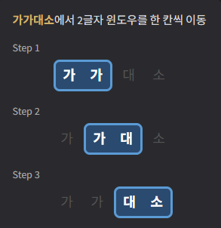
이런 식으로 사전의 모든 단어에 대해 슬라이딩 윈도우를 적용하면 전체 바이그램 통계를 만들 수 있습니다.

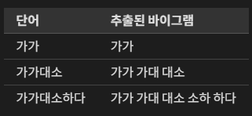
이 3개 단어만으로도 바이그램 빈도가 쌓입니다.

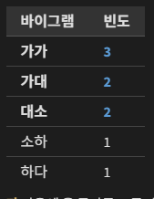
가 다음에 올 글자를 고를 때 가(3번)가 대(2번)보다 확률이 높습니다. 사전 전체로 확장하면 이 표는 훨씬 커지며 효율적으로 저장하기 위해 해시테이블(hash table)을 사용합니다. → 아래 해시테이블이란? 참고

실습 결과
생성 품질 향상
바이그램으로 만든 단어는 유니그램보다 훨씬 그럴듯해졌습니다. 사전에 있는 단어들과 비교해보면 실제로 존재하는 단어가 만들어지는 경우도 있었습니다.
탐욕적 디코딩의 한계
다음에 올 확률이 가장 높은 글자만 선택하는 탐욕적 디코딩(greedy decoding)을 적용하면 사 한 글자만 반복 출력되었습니다. 사로 시작하는 단어가 사전에서 가장 많았기 때문입니다.

AI 사용 팁
계획 먼저 세우기
바이그램이라고만 입력하면 AI가 사용자의 동의 없이 바로 구현을 시작해버리기도 합니다. 바이그램 계획이라고 입력하면 AI가 먼저 계획서를 작성하고 검토를 요청합니다.
패턴 인식
AI에게 파일 번호 규칙을 한 번 인식시키면(step 01, step 02 등) 이후 새 파일을 만들 때 자동으로 규칙에 맞춰 번호를 매깁니다.

다음 강의 준비
바이그램(n=2)은 앞의 1글자를 보고 다음 글자를 예측합니다. 다음 강의에서 다루는 트라이그램(trigram, n=3)은 앞의 2글자를 보고 예측합니다. n을 올리면 더 긴 패턴을 반영할 수 있게 됩니다.
[보충] BOS/EOS 토큰이란?
바이그램으로 단어를 생성하려면 단어의 시작과 단어의 끝을 알아야 합니다. 이를 위해 특수 토큰을 사용합니다.
BOS
Begin Of Sequence. 단어나 문장의 시작을 나타내는 토큰
EOS
End Of Sequence. 단어나 문장의 끝을 나타내는 토큰

예를 들어 나비라는 단어는 내부적으로 “[BOS] 나비 [EOS]”로 처리됩니다. 이를 통해 어떤 글자로 시작할 확률이 높은지와 어떤 글자 다음에 단어가 끝날 확률이 높은지를 학습할 수 있습니다.
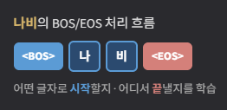
[보충] 해시테이블(hash table)이란?
바이그램에서는 나는이 몇 번 나왔는지처럼 두 글자 조합별로 횟수를 저장해야 합니다. 한글은 11,172자이므로 가능한 두 글자 조합의 수는 최대 약 1억 2천만 개(11,172 × 11,172)에 달합니다. 이렇게 많은 조합을 빠르게 저장하고 찾으려면 효율적인 자료 구조가 필요한데 이때 사용하는 것이 해시테이블(hash table)입니다.

키-값 저장
키(key)와 값(value)의 쌍을 저장하는 자료 구조입니다. 예를 들어 키가 나는이고 값이 1(횟수)입니다.

빠른 조회
키를 넣으면 해시 함수(hash function)가 저장 위치를 계산하여 빠르게 값을 찾아줍니다. 데이터가 아무리 많아도 평균적으로 한 번에 조회가가능합니다.

파이썬 딕셔너리
파이썬(Python)의 딕셔너리(dictionary)가대표적인 해시테이블 구현입니다.

참고 자료
- N-gram Language Models (Jurafsky & Martin, SLP3 Ch.3) — N-그램 모델의 표준 교과서 설명 https://web.stanford.edu/~jurafsky/slp3/3.pdf
- Hash Table (Wikipedia) — 해시테이블 자료 구조 https://en.wikipedia.org/wiki/Hash_table
- Karpathy makemore (GitHub) — 바이그램부터 MLP까지 단계별로 구현하는 교육용 프로젝트 https://github.com/karpathy/makemore

